**認養活動 領籤規則及流程**

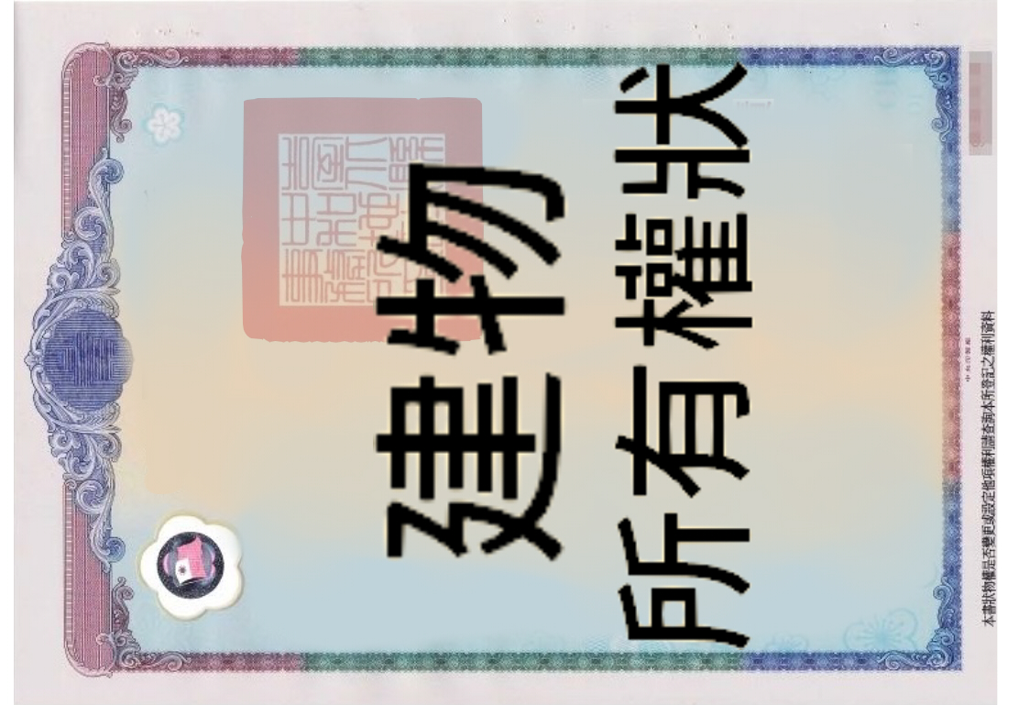

**出示桃竹苗居住證明文件**

身分證背面之戶籍地址、戶口名簿、

房屋產權登記證明文件、租屋契約等

**本人 持 國民身分證正本**

恕不接受委託代辦、中籤轉讓、駕照、

健保卡、護照、居留證、翻拍照片及影本



**8:00-8:45am領取抽籤紙**

登錄身分證號碼**綁定**一組認養者抽籤號碼

一組5張抽籤聯，請妥善保留存根不得讓渡

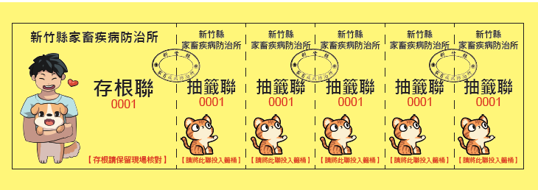

**9:00am前 抽籤聯投入籤筒**

9點後停止投籤，開始抽籤，憑存根聯核對身份

中籤後不代表可認養，仍需通過相關審查

※抽籤紙一紙六聯，任一遺失皆不補發或新領，請妥善保存。

※中籤後仍需通過飼主資格審查及飼主責任測驗，資格不符及測驗未通過者即取消中籤資格，現場再抽出下一籤號遞補。



新竹縣動物保護防疫所

